Утверждено
решением Совета депутатов
городского поселения Пироговский
Мытищинского муниципального
района Московской области
от 01.03.2012г. № 34/3

Положение
о гербе городского поселения Пироговский
Мытищинского муниципального района Московской области

Настоящим Положением устанавливаются описание, обоснование и порядок использования герба городского поселения Пироговский Мытищинского муниципального района Московской области в качестве официального символа.

1.Общие положения

1.1 Герб городского поселения Пироговский Мытищинского муниципального района Московской области является официальным символом городского поселения Пироговский Мытищинского муниципального района Московской области (далее – городского поселения Пироговский).
1.2 Герб городского поселения Пироговский отражает исторические, культурные, социально-экономические, национальные и иные местные традиции.
1.3. Положение о гербе городского поселения Пироговский хранится в установленном порядке на бумажных и электронных носителях в архиве городского поселения Пироговский и доступно для ознакомления всем заинтересованным лицам.
1.4. Герб городского поселения Пироговский подлежит государственной регистрации в порядке, установленном федеральным законодательством и законодательством Московской области.

2. Геральдическое описание и обоснование символики герба городского поселения Пироговский

2.1. Геральдическое описание герба городского поселения Пироговский:
«В серебряном поле – лазоревый акведук, верхним краем примыкающий к краю щита, о двух видимых опорах, из которых правая продета в золотой сквозной ромб ("веретено"), о трёх видимых арках, из которых полностью видна лишь средняя, и над средней аркой обремененный золотой розой».
2.2. Обоснование символики герба городского поселения Пироговский.
Герб городского поселения Пироговский языком символов и аллегорий отражает природные, исторические и культурные особенности региона.
Символика главной фигуры герба – голубого акведука многозначна:
– Композиция герба с акведуком заимствованная из герба Мытищинского района подчёркивает территориальное и историческое единство городского поселения и района, общность интересов.
– Акведук символизирует сложную систему канала имени Москвы, в которую входит ряд водохранилищ, обеспечивающих водоснабжение столицы.
– Две опоры акведука аллегорически показывают две реки – Учу и Клязьму. На берегу Клязьмы расположено Пироговское городское поселение, аллегорически изображённое золотым ромбом – геральдическим веретеном, которое также символизирует старейшее предприятие городского поселения – прядильно-ткацкую фабрику, основанную в XIX столетии.
Природную символику герба подчёркивает серебро – символ чистоты, совершенства, мира и взаимопонимания и голубой цвет – символ чистого неба и водных просторов, экологии.
На Пироговской земле находится один из известнейших центров художественных кустарных промыслов – село Жостово. Здесь с тридцатых годов XIX столетия развивается изготовление росписных лаковых подносов. Изображение в гербе золотой розы аллегорически указывает на старинное ремесло, прославившее местные земли по всему миру.
Золото – символ богатства, стабильности, уважения, энергии и солнечного тепла.
2.3. Авторская группа:
идея герба: Константин Мочёнов (Химки), Юрий Моченов (Химки);
художник и компьютерный дизайн: Оксана Афанасьева (Москва);
обоснование символики: Кирилл Переходенко (Конаково).
2.4. Герб городского поселение Пироговский может воспроизводиться в многоцветном и одноцветном равно допустимом вариантах. Герб городского поселения Пироговский в одноцветном варианте может воспроизводиться с условной штриховкой (шафировкой) для обозначения тинктур герба (цветов, металлов и мехов).
2.5. Герб городского поселения Пироговский может воспроизводиться с вольной частью в соответствии со ст. 10 Закона Московской области № 183/2005 – ОЗ «О гербе Московской области».
2.6. Рисунки герба городского поселения Пироговский приводятся в приложениях 1-6 настоящего Положения и являются неотъемлемой частью настоящего Положения.

3. Порядок воспроизведения и размещения герба городского поселения Пироговский
3.1. Воспроизведение герба городского поселения Пироговский, независимо от его размеров и техники исполнения, должно точно соответствовать геральдическому описанию, приведенному в пункте 2.1. настоящего Положения.
3.2. Порядок размещения Государственного герба Российской Федерации, герба Московской области, герба городского поселения Пироговский и иных гербов производится в соответствии с федеральным законодательством и законодательством Московской области, регулирующим правоотношения в сфере геральдического обеспечения.
3.3. При одновременном размещении герба Московской области (1) и герба городского поселения Пироговский герб городского поселения Пироговский располагается справа (размещение гербов 1-2).
3.4. При одновременном размещении четного числа гербов (более двух) соблюдается следующий порядок : 9-7-5-3-1-2-4-6-8-10, где 1-Государственный герб Российской Федерации, 2- герб Московской области, 3-герб городского поселения Пироговский, 4- герб Мытищинского муниципального района. Далее равномерно располагаются гербы иных муниципальных образований, эмблемы, геральдические знаки общественных объединений, предприятий, учреждений или организаций.
3.5. При одновременном размещении Государственного герба Российской Федерации, герба Московской области и герба городского поселения Пироговский, Государственный герб Российской Федерации размещается в центре. Слева от Государственного герба Российской Федерации располагается герб Московской области (2), справа от Государственного герба Российской Федерации располагается герб городского поселения Пироговский (3) (размещение гербов: 2-1-3).
3.6. При одновременном размещении нечетного числа гербов (более трех) соблюдается следующий порядок: 10-8-6-4-2-1-3-5-7-9-11, где 1- Государственный герб Российской Федерации, 2- герб Московской области, 3-герб городского поселения Пироговский, 4-герб Мытищинского муниципального района. Далее равномерно располагаются гербы иных муниципальных образований, эмблемы, геральдические знаки общественных объединений, предприятий, учреждений или организаций.
3.7. Расположение гербов, установленное в пунктах 3.3-3.6. указано «от зрителя».
3.8. Размер герба городского поселения Пироговский не может превышать размеры Государственного герба Российской Федерации, герба Московской области, гербов иных субъектов Российской Федерации, муниципальных образований.
3.9. Высота размещения герба городского поселения Пироговский не может превышать высоту размещения Государственного герба Российской Федерации, герба Московской области, гербов иных субъектов Российской Федерации, муниципальных образований.
3.10. Гербы, указанные в пунктах 3.3-3.6. должны быть выполнены в единой технике.
3.11. Порядок изготовления, хранения и уничтожения герба, а также бланков, печатей и иных носителей изображения герба городского поселения Пироговский устанавливается решением Совета депутатов городского поселения Пироговский.

4. Порядок использования герба городского поселения Пироговский
4.1. Герб городского поселения Пироговский в многоцветном варианте размещается:
1) на вывесках, фасадах зданий органов местного самоуправления, муниципальных предприятий и учреждений городского поселения Пироговский;
2) в залах заседаний органов местного самоуправления городского поселения Пироговский;
3) в кабинетах Главы городского поселения Пироговский, выборных должностных лиц местного самоуправления городского поселения Пироговский, должностного лица, исполняющего полномочия Главы Администрации городского поселения Пироговский.
4.2. Герб городского поселения Пироговский в многоцветном варианте может размещаться:
1) в кабинетах заместителей Главы Администрации городского поселения Пироговский, руководителей органов Администрации городского поселения Пироговский, руководителей муниципальных предприятий, учреждений и организаций, находящихся в муниципальной собственности городского поселения Пироговский;
2) на официальных сайтах органов местного самоуправления городского поселения Пироговский в сети Интернет;
3) на пассажирском транспорте и иных видах транспорта, предназначенного для транспортного обслуживания населения городского поселения Пироговский;
4) в заставках местных телевизионных программ;
5) на форме спортивных команд и отдельных спортсменов, представляющих городское поселение Пироговский;
6) на стелах, указателях, знаках, обозначающих границу городского поселения Пироговский при въезде на территорию и выезде с территории городского поселения Пироговский.
4.3. Герб городского поселения Пироговский (в многоцветном или одноцветном вариантах) может воспроизводиться на бланках:
1) Главы городского поселения Пироговский;
2) Главы Администрации городского поселения Пироговский;
3) Администрации городского поселения Пироговский;
4) Совета депутатов городского поселения Пироговский;
5) депутатов городского поселения Пироговский;
6) Председателя Совета депутатов городского поселения Пироговский;
7) контрольного органа городского поселения Пироговский;
8) иных органов местного самоуправления городского поселения Пироговский, предусмотренных Уставом городского поселения Пироговский;
9) должностных лиц органов местного самоуправления городского поселения Пироговский;
10) муниципальных правовых актов;
11) удостоверений лиц, осуществляющих службу на должностях в органах местного самоуправления, депутатов Совета депутатов городского поселения Пироговский, служащих (работников) предприятий, учреждений и организаций, находящихся в муниципальной собственности городского поселения Пироговский;
12) удостоверений к знакам различия, знакам отличия, установленных муниципальными правовыми актами городского поселения Пироговский.
4.4. Герб городского поселения Пироговский (в многоцветном или одноцветном вариантах) может воспроизводиться:
1) на знаках различия, знаках отличия, установленных муниципальными правовыми актами Совета депутатов городского поселения Пироговский;
2) на визитных карточках лиц, осуществляющих службу на должностях в органах местного самоуправления, депутатов Совета депутатов городского поселения Пироговский, служащих (работников) муниципальных предприятий, учреждений и организаций городского поселения Пироговский;
3) на официальных периодических печатных изданиях, учредителями которых являются органы местного самоуправления городского поселения Пироговский, предприятия, учреждения и организации, находящиеся в муниципальной собственности городского поселения Пироговский;
4) на конвертах, открытках, приглашениях, календарях , а также на представительской продукции (значки, вымпелы, буклеты и иная продукция) органов местного самоуправления и муниципальных органов городского поселения Пироговский.
4.5. Герб городского поселения Пироговский (в многоцветном или одноцветном вариантах) может быть использован в качестве геральдической основы для разработки знаков различия, знаков отличия городского поселения Пироговский.
4.6. Многоцветное воспроизведение герба городского поселения Пироговский может использоваться при проведении:
1) протокольных мероприятий;
2) торжественных мероприятий, церемоний с участием должностных лиц органов государственной власти Московской области и государственных органов Московской области, Главы городского поселения Пироговский, официальных представителей городского поселения Пироговский;
3) иных официальных мероприятий.
4.7. Изображение герба городского поселения Пироговский в одноцветном варианте помещается на гербовых печатях органов местного самоуправления, предприятий, учреждений и организаций, находящихся в муниципальной собственности городского поселения Пироговский.
4.8. Использование герба городского поселения Пироговский или его воспроизведение, в случаях, не предусмотренных пунктами 4.1.-4.7. настоящего Положения, является неофициальным использованием герба.
4.9. Использование герба городского поселения Пироговский или его воспроизведение, в случаях, не предусмотренных пунктами 4.1.-4.7. настоящего Положения, осуществляется по согласованию с Администрацией городского поселения Пироговский, в порядке, установленном решением Совета депутатов городского поселения Пироговский.

5. Контроль и ответственность за нарушение настоящего Положения
5.1. Контроль соблюдения установленных настоящим Положением норм возлагается на Администрацию городского поселения Пироговский.
5.2. Ответственность за искажение рисунка герба, установленного настоящим Положением, несет исполнитель допущенных искажений.
5.3. Нарушениями норм воспроизведения и использования герба городского поселения Пироговский являются:
1) использование герба городского поселения Пироговский в качестве геральдической основы гербов и флагов общественных объединений, муниципальных унитарных предприятий, муниципальных учреждений, организаций независимо от их организационно-правовой формы;
2) использование герба городского поселения Пироговский в качестве средства визуальной идентификации и рекламы товаров, работ и услуг, если реклама этих товаров, работ и услуг запрещена или ограничена в соответствии с федеральным законодательством;
3) искажение рисунка герба городского поселения Пироговский, установленного в пункте 2.1. части 2 настоящего Положения;
4) использование герба городского поселения Пироговский или его воспроизведение с нарушением норм, установленных настоящим Положением;
5) воспроизведение герба городского поселения Пироговский с искажением или изменением композиции или цвета, выходящим за пределы геральдически допустимого;
6) надругательство над гербом городского поселения Пироговский или его воспроизведением, в том числе путем нанесения надписей, рисунков оскорбительного содержания, использования в оскорбляющем нравственность качестве;
7) умышленное повреждение герба городского поселения Пироговский.
5.4. Производство по делам об административных правонарушениях, предусмотренных пунктом 5.3., осуществляется в порядке, установленном Кодексом Российской Федерации об административных нарушениях.

6. Заключительные положения.
6.1. Внесение в композицию герба городского поселения Пироговский каких-либо изменений допустимо в соответствии с законодательством, регулирующим правоотношения в сфере геральдического обеспечения.
6.2. Права на использование герба городского поселения Пироговский, с момента установления его Советом депутатов городского поселения Пироговский в качестве официального символа городского поселения Пироговский, принадлежат органам местного самоуправления городского поселения Пироговский.
6.3. Герб городского поселения Пироговский с момента установления его Советом депутатов городского поселения Пироговский в качестве официального символа городского поселения Пироговский, согласно части 4 Гражданского кодекса Российской Федерации, авторским правом не охраняется.
6.4. Настоящее Положение вступает в силу со дня его официального опубликования.

Приложения:
1. Многоцветный рисунок герба городского поселения Пироговский.
2. Одноцветный рисунок герба городского поселения Пироговский.
3. Одноцветный рисунок герба городского поселения Пироговский, выполненный с условной штриховкой (шафировкой).
4. Многоцветный рисунок герба городского поселения Пироговский с вольной частью.
5. Одноцветный рисунок герба городского поселения Пироговский с вольной частью.
6. Одноцветный рисунок герба городского поселения Пироговский с вольной частью, выполненный с условной штриховкой (шафировкой).

Приложение 1
к Положению о гербе городского поселения
Пироговский Мытищинского муниципального
района Московской области
(утверждено решением Совета депутатов
городского поселения Пироговский
от 01.03.2012г. № 34/3)

Многоцветный рисунок герба (без вольной части)
городского поселения Пироговский Мытищинского муниципального района Московской области

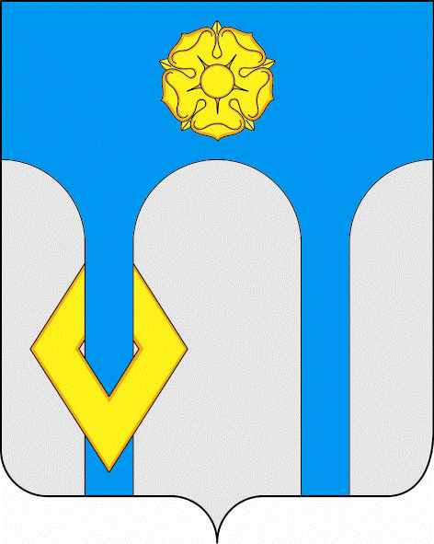

Приложение 2
к Положению о гербе городского поселения
Пироговский Мытищинского муниципального
района Московской области
(утверждено решением Совета депутатов
городского поселения Пироговский
от 01.03.2012г. № 34/3)

Одноцветный рисунок герба (без вольной части)
городского поселения Пироговский Мытищинского муниципального района Московской области

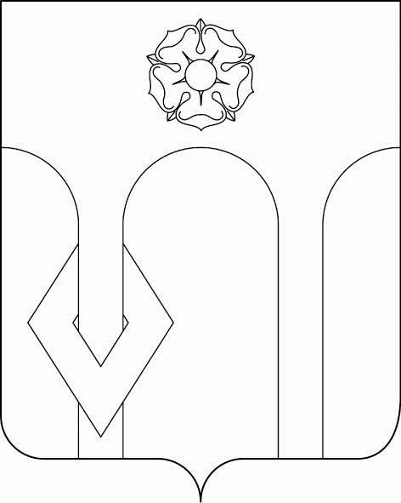

Приложение 3
к Положению о гербе городского поселения
Пироговский Мытищинского муниципального
района Московской области
(утверждено решением Совета депутатов
городского поселения Пироговский
от 01.03.2012г. № 34/3)

Одноцветный рисунок герба (без вольной части)
с условной штриховкой (шафировкой) для обозначения цвета герба
городского поселения Пироговский Мытищинского муниципального района Московской области

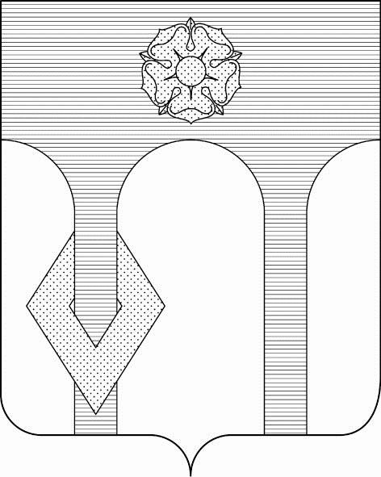

Приложение 4
к Положению о гербе городского поселения
Пироговский Мытищинского муниципального
района Московской области
(утверждено решением Совета депутатов
городского поселения Пироговский
от 01.03.2012г. № 34/3)

Многоцветный рисунок герба (с вольной частью)
городского поселения Пироговский Мытищинского муниципального района Московской области

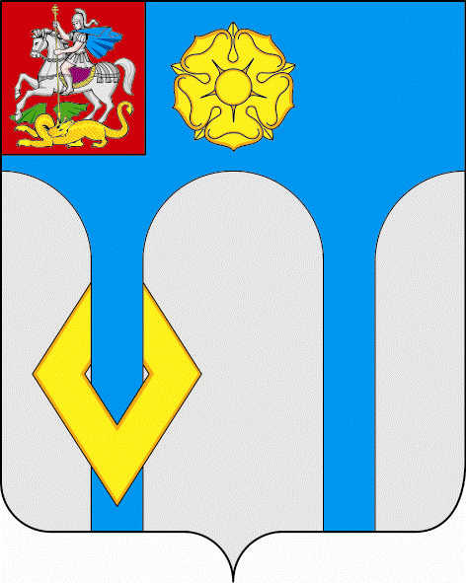

Приложение 5
к Положению о гербе городского поселения
Пироговский Мытищинского муниципального
района Московской области
(утверждено решением Совета депутатов
городского поселения Пироговский
от 01.03.2012г. № 34/3)

Одноцветный рисунок герба (с вольной частью)
городского поселения Пироговский Мытищинского муниципального района Московской области

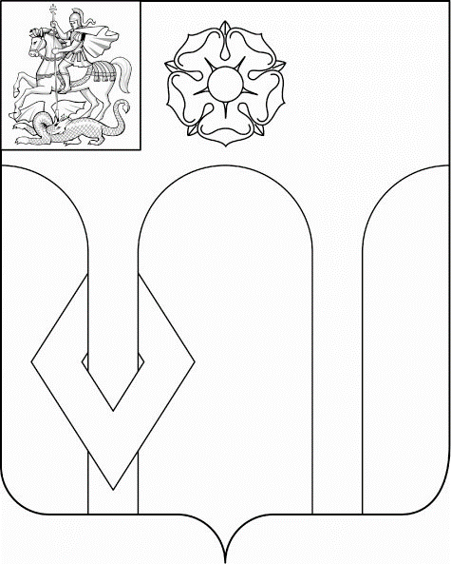

Приложение 6
к Положению о гербе городского поселения
Пироговский Мытищинского муниципального
района Московской области
(утверждено решением Совета депутатов
городского поселения Пироговский
от 01.03.2012г. № 34/3)

Одноцветный рисунок герба (с вольной частью)
с условной штриховкой (шафировкой) для обозначения цвета герба
городского поселения Пироговский Мытищинского муниципального района Московской области

